Мастер-класс на тему:
«Народные промыслы России как пример формирования ключевых компетенций у учащихся на уроках ИЗО и внеурочных занятиях»
Цель: 1. Познакомить детей с искусством гжельских мастеров; способствовать развитию эстетического вкуса и фантазии. Стимулировать стремление своими руками создавать красоту.
2. Формировать практические умения и навыки рисования с образца. Учить детей составлять узор по мотивам гжельской росписи. Совершенствовать навыки работы с красками.
3. Воспитывать интерес к искусству гжельских мастеров. Развивать такие качества как усидчивость, внимание, аккуратность при работе с красками. Дать возможность детям почувствовать себя народным мастером.
4.Развить творческие способности детей средствами бумажной пластики.
Ход занятия:
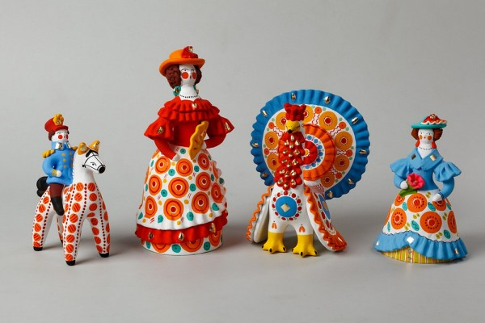 | 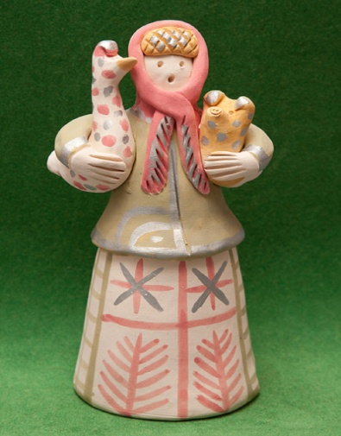 | 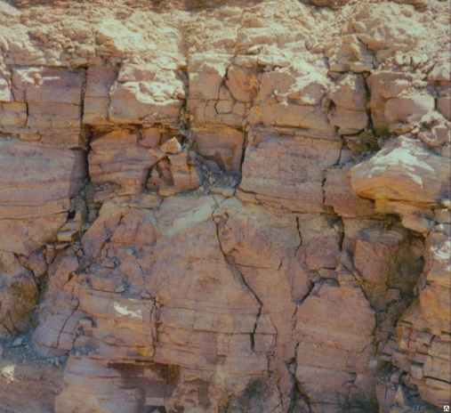
 | 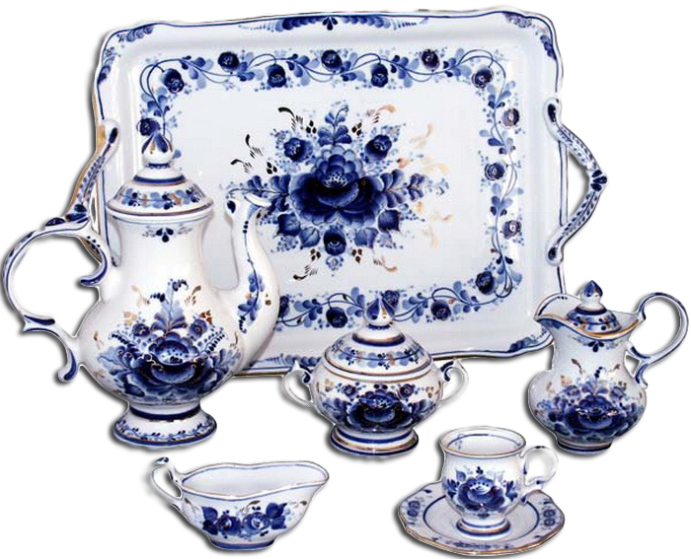 | 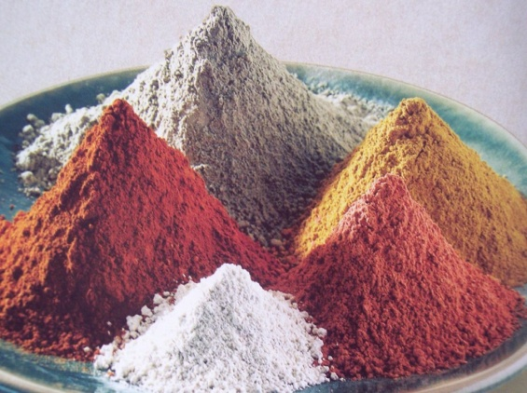
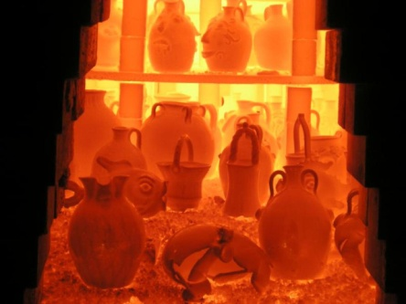 | 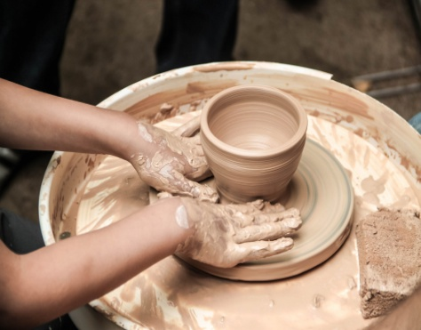 | 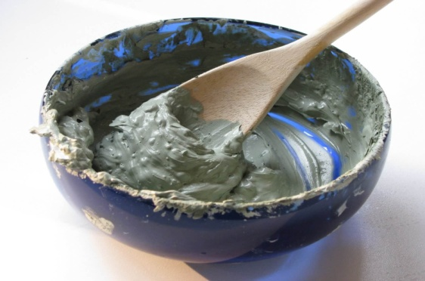
- Здравствуйте коллеги. Меня зовут Сабанова Елена Михайловна. Я работаю в классах,где дети с ограниченными возможностями. Детки замечательные, но рассеянные, невнимательные, быстро утомляются и теряют интерес. Приходится постоянно изобретать новое. Этот мастер-класс позволит каждому участнику освоить основные приёмы работы с материалом, возможность сделать уникальную работу в технике «бумажная пластика».
Перед вами кроссенс . Давайте установим логические связи и определим тему мастер-класса.(каждая картинка связана с последующей завернутой цепочкой в виде «улитки»).

Правильно, речь пойдет о народном промысле-Гжель. Но расскажу я вам не сказку, а быль.
Давным-давно это было. В некотором царстве, в российском государстве, недалеко от Москвы, средь дремучих лесов стояла деревушка Гжель. Жили там смелые и умные, добрые и работящие люди. Издавна делали они посуду из белой глины. Даже название деревни связано было со словом «жечь», ведь изделия из глины обязательно подвергали обжигу в печи при высокой температуре. И вот собрались они однажды и стали думать, как бы им лучше мастерство свое показать, всех людей порадовать да свой край прославить. Думали-думали и придумали. Решили лепить посуду такую, какой свет не видывал. Стал каждый мастер своё умение показывать. Один слепил чайник: носик в виде головки петушка, а на крышке – курочка красуется. Другой мастер посмотрел, подивился, но чайник лепить не стал. Увидел он на улице бычка, да и вылепил его. Третий мастер подивился красоте такой, а сам ещё лучше придумал. Слепил он сахарницу в виде рыбки сказочной. Улыбается рыбка, хвостом помахивает, плавничками потряхивает. Дивная получилась сахарница.
Стали дальше думу-думать. Как бы украсить такую затейливую посуду?
Разошлись по домам. Идут дорогой и смотрят. А вокруг сказочная красота, разливается синь-синева: высокое синее небо с белыми облаками, вдалеке синий лес виднеется, синяя гладь рек и озер, а над ними белый туман стелется.Вот и задумали они перенести эту синеву на белый фарфор. И всё, что кисть рисует, становится синим и голубым. И цветы, и люди, и птицы, и трава.
Полюбилась нарядная посуда людям, и стали называть ее ласково «Нежно-голубое чудо - сказочная гжель». На весь мир прославили гжельские мастера свой любимый край, всем поведали, какие умелые мастера живут на Руси.
И по сей день жив старинный городок Гжель. Трудятся в нем внуки и правнуки знаменитых мастеров, продолжают славную традицию, лепят и расписывают удивительную гжельскую посуду.

А что бы еще хотели узнать об этом промысле (дети задают вопросы).Сейчас мы отправимся в «путешествие» по страницам сети с целью поиска ответов на поставленные вами вопросы (Технология Веб-квест) и обмена полученной информации (работа в группах, доклад от каждой группы), а также используют учебники.
1.Из каких материалов можно сделать посуду? ( глины)
(Ответы учащихся)
Греки назвали глину «керамос». Отсюда и название – керамика.
Но и глина может быть разной: цветной , белой и необыкновенно белой.
Посуда, сделанная из цветной глины - майолика.
Посуда, сделанная из белой глины – фаянс.
Посуда, сделанная из необыкновенно белой глины – фарфор.
Майолика, фаянс, фарфор – всё это объединяется одним понятием – керамика.

2.Основные способы изготовления гжельской керамики.
· Формовка - производится из керамической массы руками мастера на токарном станке, либо автоматизированным способом - с применением готовых шаблонов на станках различной конструкции.
· Литье в гипсовые формы - заливается жидкая керамическая смесь (шликер).Затем изделие сушат в естественных условиях, и при достижении необходимой прочности переходят к следующей операции - оправке.В процессе оправки мягкой влажной губкой затирают швы и неровности, к изделию проклеивают недостающие части: ручки, носики. Затем изделие досушивают в специальных сушильных камерах.
Следующий процесс изготовления керамического изделия - обжиг, в результате которого изделие приобретает прочность. Процесс обжига совершается дважды:
· Утильный обжиг - при температуре в 850-950 градусов для фарфора и майолики, 1200 градусов - для фаянса. После утильного обжига изделие покрывают глазурью (тонкая стекловидная пленка, придающая изделию водонепроницаемость и и декоративные качества).
· Политой обжиг - 980-1050 градусов для майолики, 1400 градусов для фарфора, 1200 для фаянса. На этом этаме на изделии закрепляется нанесенная глазурь.

3.Создание Гжельского фарфора.
Изготовление гжельского фарфора производится в несколько этапов.Гжельские мастера вручную, на специальных гончарных станках (круг с двумя стойками и деревянной рейкой для упора рук) вытачивают гипсовые заготовки будущего гжельского изделия. С помощью специальных резцов обрабатывается рабочая поверхность гипсовой заготовки. Затем в эту гипсовую форму заливается шликер, пористый гипс впитывает влагу из шликера, благодаря чему получается заготовка будущего изделия. Заготовку, которая обрела форму, отправляют в печь в утильный обжиг, затем расписывают, покрывают глазурью, снова в печь в политой обжиг.
4.Виды гжельской росписи.
Все многообразие гжельской росписи сводится к творческому использованию трех основных ее видов: Растительной, изображающей стилизованные и обобщенные травы, ягоды, злаки, листья, гирлянды и букеты. Наиболее часто мастера рисуют розы и ромашки, лилии и гвоздики, маки и георгины, астры и пионы. Орнаментальной. К ней относятся разнообразные «шашечки», «усики», «капельки», «жемчужинки» и «гребенки» - сеточки, используемые для заполнения внутреннего пространства больших элементов, например, круга или звезды. Сюжетной. Это герои и сцены из сказок, подмеченные художником ситуации в повседневной городской и деревенской жизни, различные состояния природы и пейзажи.

- Сегодня мы будем изготавливать объемное изображение новогодних елочек и выстроим их в единую композицию.
Для создания елочки в технике «бумажная пластика» детям понадобятся: простой карандаш, ножницы, клей ПВА, плотная и тонкая белая и цветная бумага, синяя и белая гуашь,кисти.
Обучение техническим приемам работы

Процесс изготовления елочек строится в следующей последовательности:
1. Необходимо изготовить будущую основу -елочку.
2. Нанести гжельский узор.
3. Собрать елочку из двух частей.

Изготовление проводится по технологической карте, вместе с демонстрацией педагога.
Вовремя работы тихим фоном звучит народная музыка.
Давайте посмотрим, какие интересные елочки у нас получились. Выставка работ.
Закрепление темы.(разгадывание кроссворда «Волшебный петух).

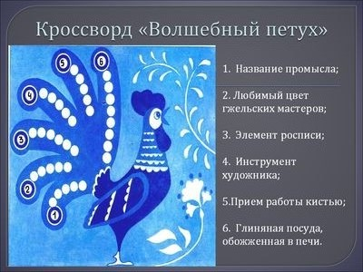
Мне было приятно с вами работать. Буду рада вновь встретиться с вами.

